LES PASSEJAÏRES DE VARILHES FICHE ITINÉRAIRE
TARASCON n° 92
Commune de départ et dénomination de l’itinéraire :
- Mercus-Garrabet – Croquié – Parking des Brougues - Le Mont Fourcat par la cabane de Laynat depuis le parking des Brougues (Croquié)

Date, animateur(trice), nombre de participants (éventuel) :
- 20.05.2021 – R. Suarez – 18 participants (Reportage photos)
- 10.02.2022 – R. Suarez – 18 participants

L’itinéraire est décrit sur les supports suivants :
- Variante de la montée directe au Mont Fourcat décrite dans le Topo-guide n° 3 de l’Office de tourisme des Montagnes de Tarascon et du Vicdessos –– Balades en Pays de Tarascon – Balade n° 2 pages 12 et 13

Classification, temps de parcours, dénivelé positif, distance, durée :
- Montagnol – 4h30 – 835 m – 11,5 km – Journée Indice d’effort : 93

Balisage : Pas de balisage du départ à la cabane de Laynat et au moment où on rejoint le parcours classique. Jaune ensuite.
Particularité(s) :
Site ou point remarquable :
- Le site de la cabane de Laynat
- Le formidable point de vue depuis le sommet du Fourcat
- La très belle montée en crête

Trace GPS : Oui

Distance entre la gare de Varilhes et le lieu de départ : 34 km

Observation(s) :
- Depuis la cabane de Laynat, on suivra la sente le long de la clôture en gardant celle-ci à main gauche (Rude montée). Attention, il faut éviter de s’en écarter au risque d’avoir à cheminer difficilement parmi les genets et touffes de hautes herbes
- On rejoint la piste principale en passant sous la clôture au moment où elle vire sur la droite, à la côte 1593 m, au point de coordonnées 31T 0392 908/4746 295. La piste est distante de moins de 10 mètres.
- Le reste de la montée et le retour se font sur le chemin classique.
- Observation faite en février 2022 : le chemin d'accès à la cabane de l'Aynat est complètement saccagé par les engins de débardage à partir de l'endroit où le chemin fait un virage à gauche au pied de la montée et ce, sur une bonne moitié de parcours (Chantier forestier en cours).
- La montée au Mont Fourcat peut également être entreprise en Aller/retour depuis le parking des Brougues (Fiche Tarascon n° 90) ou depuis Freychenet (Fiche Foix n° 85).

"Cette fiche participe à la constitution d'une mémoire des itinéraires proposés par les animateurs du club. Eux seuls y ont accès. Ils s'engagent à ne pas la diffuser en dehors du club."
Date de la dernière mise à jour : 11 février 2022
La carte
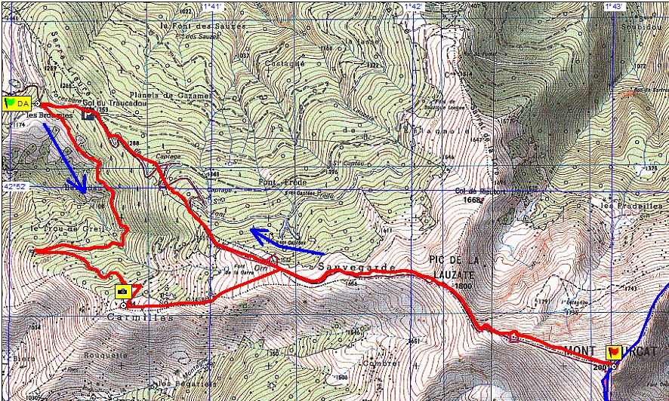
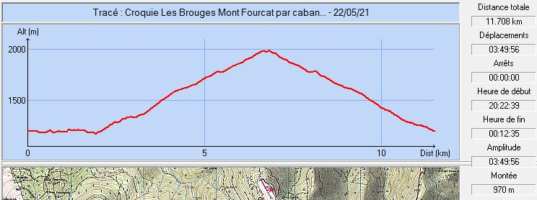

Mai 2021 : Pause à la cabane de Laynat
Mai 2021 : La clôture à suivre depuis la cabane
de Laynat jusqu’au chemin principal
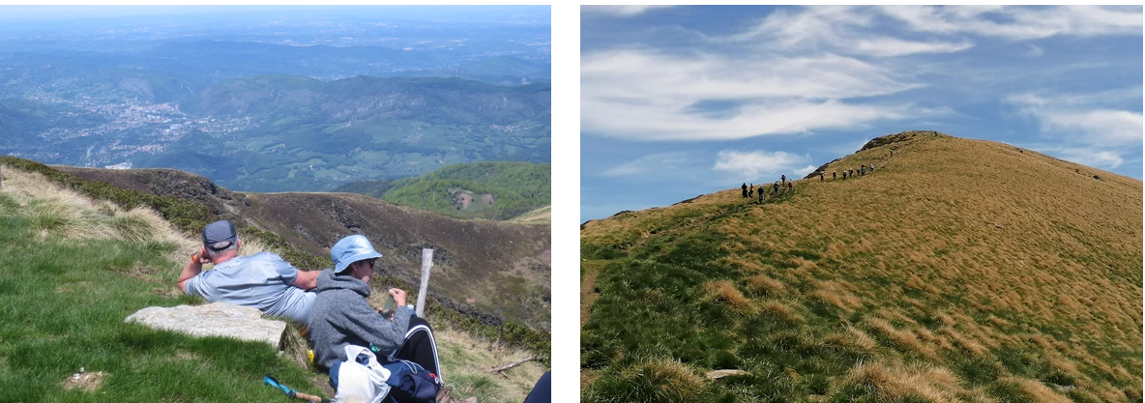
Mai 2021 : Pause repas avec un superbe panorama et la montée finale
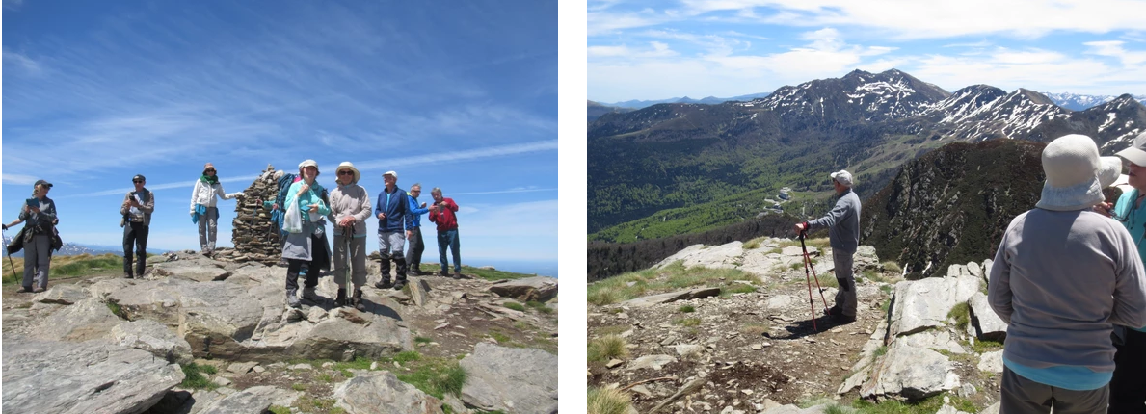
Mai 2021 : Au sommet, le cairn et le "berger" guidant son "troupeau"

